Московский государственный технический
университет им. Н.Э. Баумана

Факультет «Радиотехнический»
Кафедра ИУ5 «Информатика и вычислительная техника»

Курс «Схемотехника дискретных устройств»

Отчет по лабораторной работе № 3
«Исследование дешифраторов, шифраторов, мультиплексоров, демультиплексоров»

Выполнил: |  | Проверил:
студент группы РТ5-41 |  | преподаватель
Алиев Т.М. |  | Спиридонов С.Б..
Подпись и дата: |  | Подпись и дата:

Москва, 2021 г.

Цель работы
Исследование работы дешифраторов, шифраторов, мультиплексоров и демультиплексоров. Изучение возможности использования различного базиса для построения альтернативных комбинационных схем данных устройств. В результате проведения лабораторной работы студент должен уметь применять исследованные функциональные устройства для формирования более сложных узлов вычислительной техники, входящих в программу курса. Приобретение практических навыков для выполнения домашнего задания.

Процесс выполнения лабораторной работы
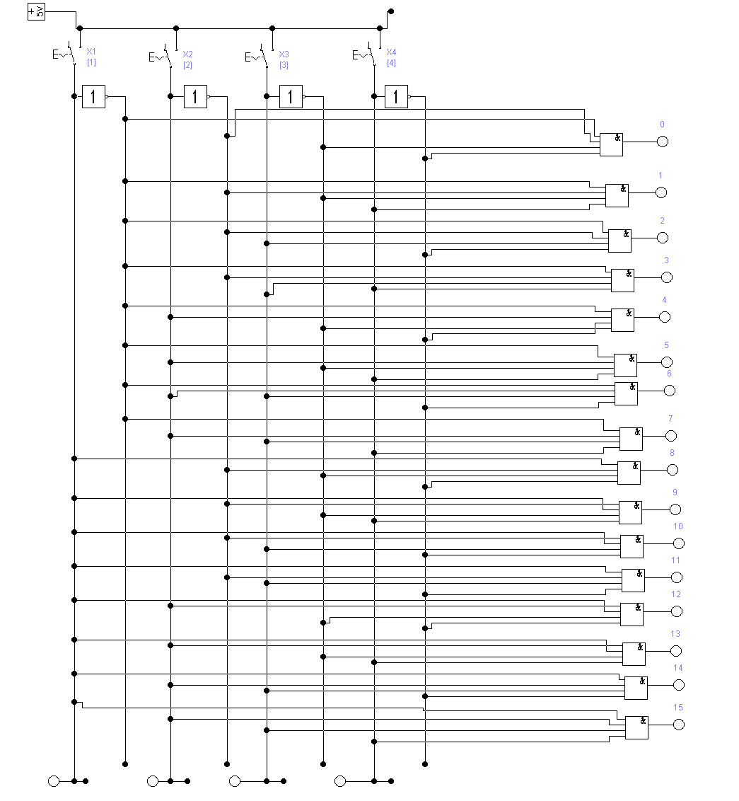
- Дешифратор
- Шифратор
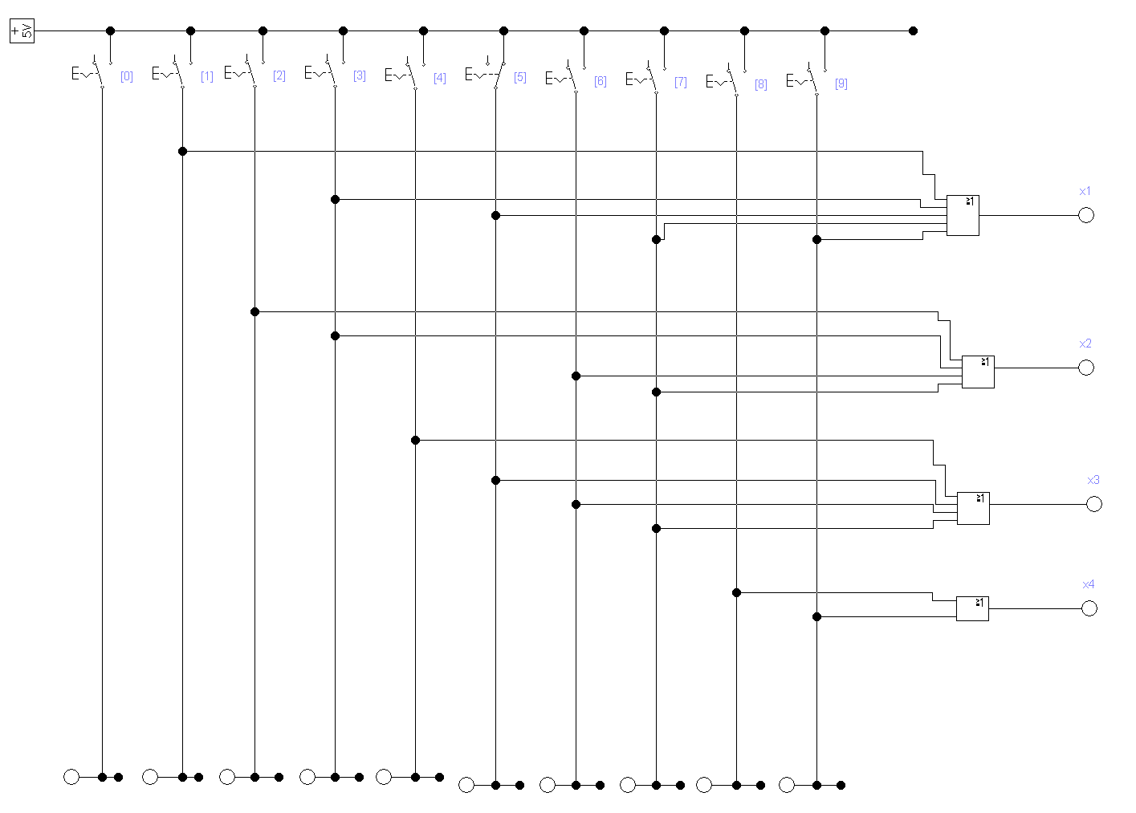
- Мультиплексор
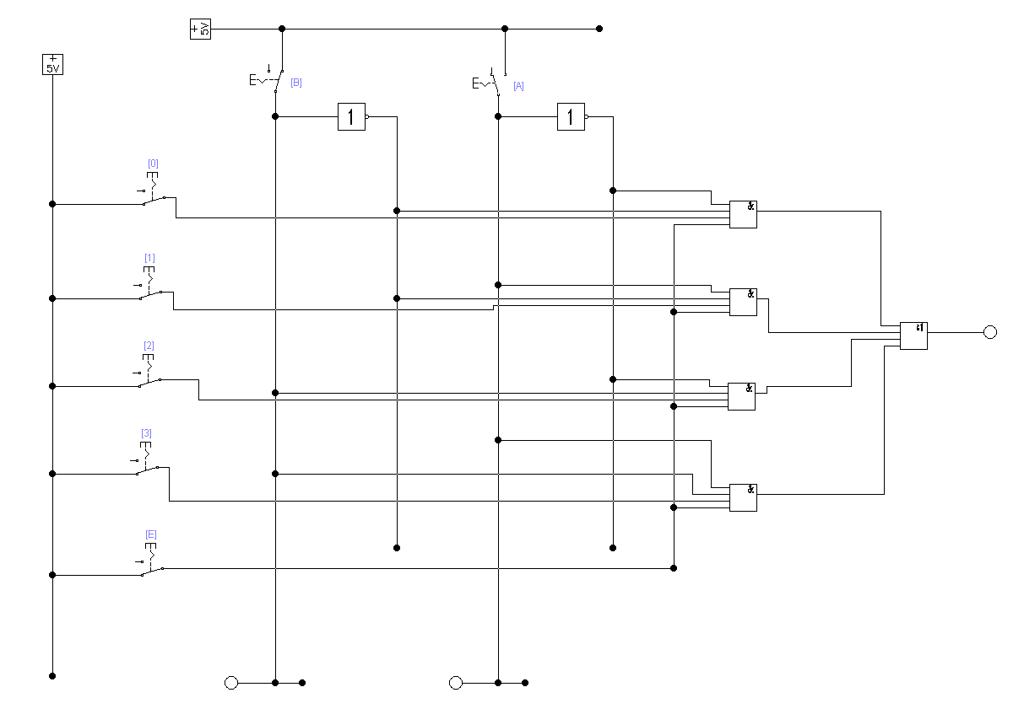
- Мультиплексор из элементов «и-не»
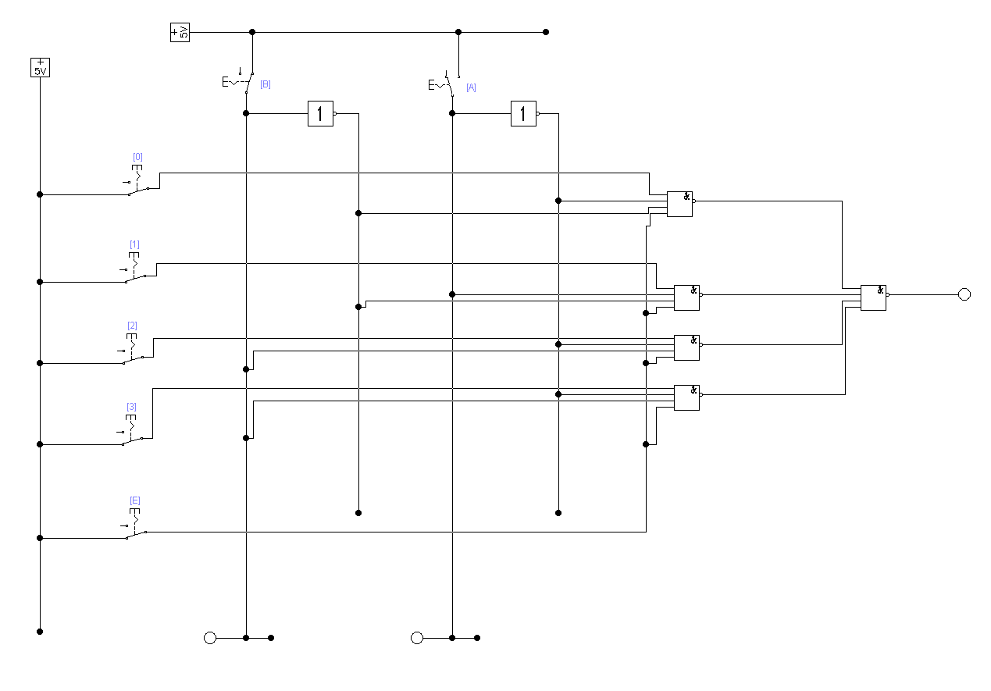
- Демультиплексор
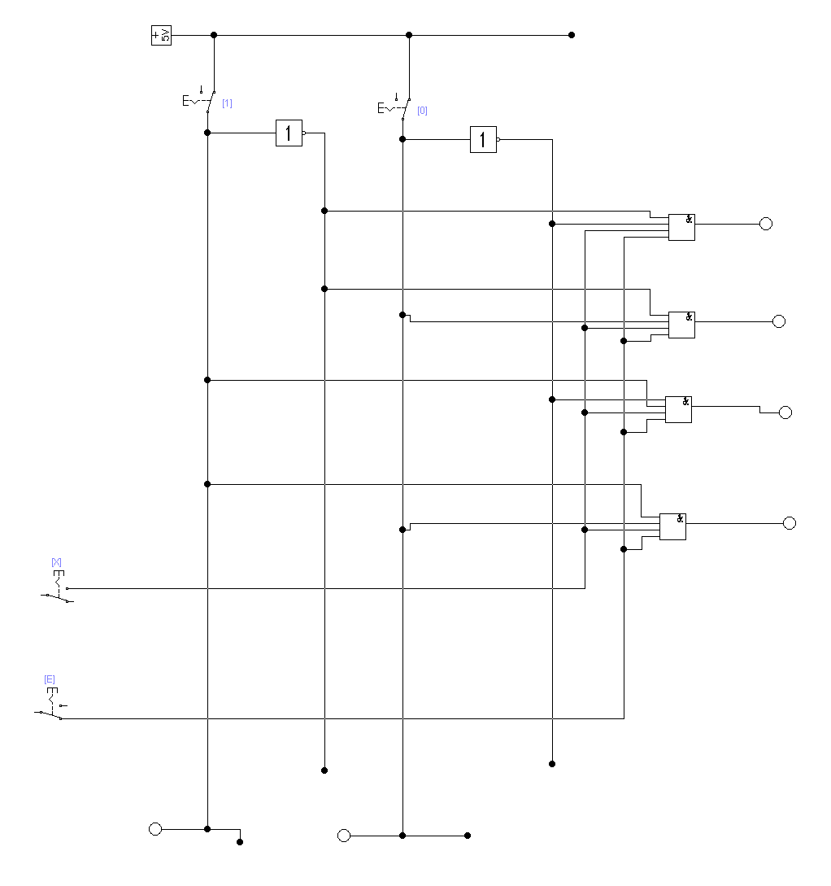
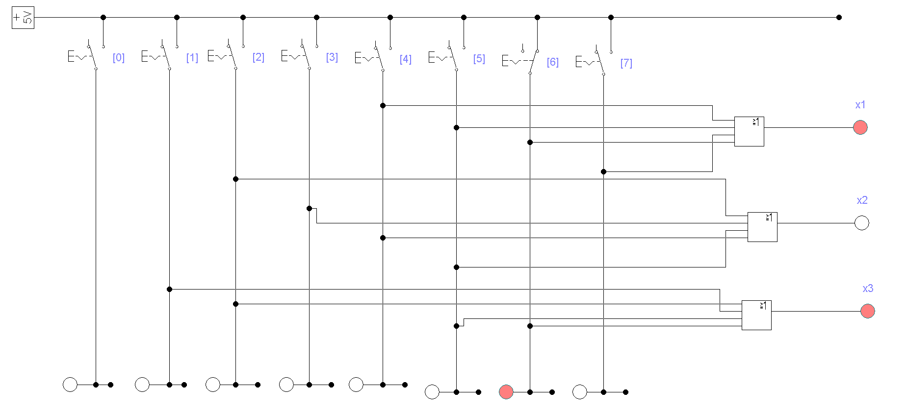
- Дополнительное задание: дешифратор кода Грея

ВЫВОД:
Исследовал работу дешифраторов, шифраторов, мультиплексоров и демультиплексоров. Изучил возможности использования различного базиса для построения альтернативных комбинационных схем данных устройств. В результате проведения лабораторной работы студент должен уметь применять исследованные функциональные устройства для формирования более сложных узлов вычислительной техники, входящих в программу курса. Приобреле практические навыки для выполнения домашнего задания.

